CAS集成手册
V 1.0

2020 年9 月 1日

目录
一、 设计思想 1
二、 接入流程 1
三、 REST接口 2
（二） 获取TGT票据 2
（三） 用TGT申请ST票据 3
（四） 票据验证 3
（五） 票据销毁 4
四、 常见问题 4
（一） 校验票据，未能够识别出目标票根 4
（二） 校验票据，票根不符合目标服务 4
（三） 申请ST票据，返回状态status 404 5
五、 客户端DEMO 5
（一） Java demo： 5
（二） 其他 5
.NET CAS客户端 5
Java CAS客户端 5
PHP CAS客户端 5
Apache CAS客户端 5
（三） postman 5
六、 注释 6

设计思想
CAS（Central Authentication Service – 中心认证服务）的目的就是使分布在内部各个不同异构系统的认证工作集中在一起，通过一个公用的认证系统统一验证用户身份的合法性。通过CAS认证的用户将获得CAS颁发的一个票据，使用这个票据，用户可以在承认CAS票据的各个系统上自由穿梭访问，不需要再次的登录认证。

接入流程
流程图：
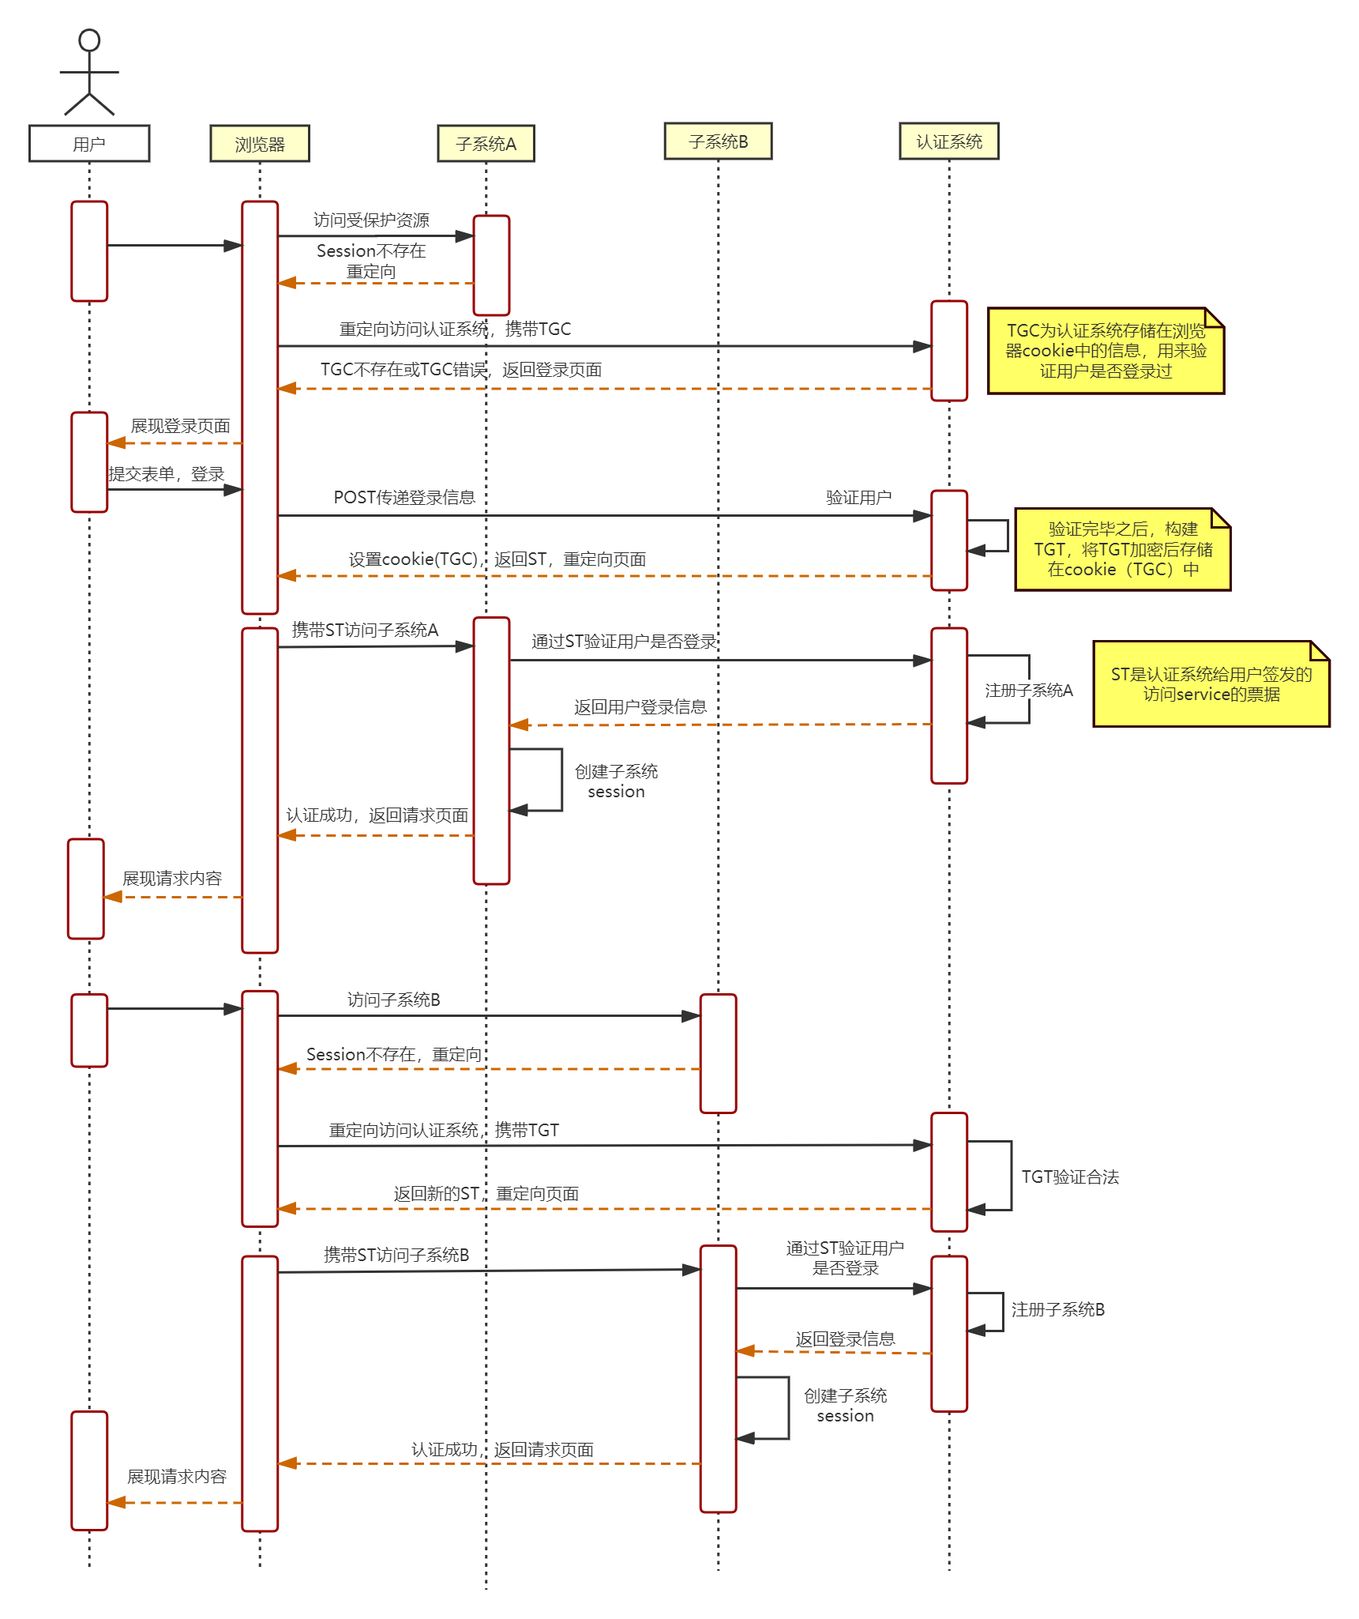
CAS客户端在认证过程中的实现逻辑：
PC浏览器WEB：
  - 拦截需要鉴权的请求，判断是否已登录，未登录重定向到cas服务器，如（http://cas.server.com/cas/login?service=http%3A%2F%2Fa.casclient.com%3A8081%2Flogin%2Fcas）,service的值为客户端接收ST票据的地址，注意service参数值需要转码，否则后续校验不通过
  - 接收到ST票据后，发起校验请求，校验通过后获取到cas系统的用户信息（id，name），判断cas系统用户是否与客户端系统用户关联，未关联提示用户绑定帐号，已关联则使用关联客户端帐号登录，将ST票据与sessionId关联保存，供后续退出登录使用
  - 若是客户端主动退出，清除session和对应ST，并重定向到CAS退出登录页面，如（http://cas.server.com/cas/logout?service=http%3A%2F%2Fa.casclient.com%3A8081%2Fhello）,service的值为退出登录后重定向的页面
  - 若是cas系统其他客户端退出登录，cas系统会向其他登录系统发送注销请求（POST请求），当前客户端接收到请求，取出参数”logoutRequest”，其中“SessionIndex”的值为当前客户端ST票据，客户端根据ST票据清除对应session即可
移动端WEB：
  - 调用获取TGT接口，得到TGT
  - 调用申请ST票据接口，得到ST票据
  - 调用票据验证接口，判断ST是否有效，若有效取出登录者信息
  - 调用票据销毁接口，使TGT、ST失效

REST接口

获取TGT票据
请求地址 | http://cas.server.com/cas/v1/tickets
请求类型 | POST
请求体
参数名 | 必填 | 描述
username | 是 | 用户名
password | 是 | 密码（md5加密）

请求成功返回status为201，返回头存在Location，值为获取ST票据的地址,例如（http://cas.server.com/cas/v1/tickets/TGT-2--PXkWQkY31znDJl9gRLjY2zYIsfFOf-1-v8wAAAorCAsYpeGruTF7GNS9jGfSQDYIwQASUS-001），TGT-2--PXkWQkY31znDJl9gRLjY2zYIsfFOf-1-v8wAAAorCAsYpeGruTF7GNS9jGfSQDYIwQASUS-001为TGT票据，需要客户端程序保存，申请票据、销毁票据时需要此值

用TGT申请ST票据
请求地址 | http://cas.server.com/cas/v1/tickets/{tgt}
请求类型 | POST
请求体
参数名 | 必填 | 描述
service | 是 | 服务名（填写当前客户端的访问地址，如http://a.casclient.com:8081/hello）
请求成功返回status为200，返回体就是ST票据，例如（ST-1-YOmBi3l59TZ6G0T4nmKMut7GR3AASUS-001）

票据验证

请求地址 | https://cas.server.com/cas/p3/serviceValidate
请求类型 | GET
请求体
参数名 | 必填 | 描述
service | 是 | 服务名填写当前客户端的访问地址，如http://a.casclient.com:8081/hello）
ticket | 是 | ST票据
校验通过，得到如下信息
<cas:serviceResponse xmlns:cas='http://cas.server.com/cas'>
<cas:authenticationSuccess>
<cas:user>david</cas:user>
<cas:attributes>
<cas:credentialType>UsernamePasswordCredential</cas:credentialType>
<cas:isFromNewLogin>true</cas:isFromNewLogin>
<cas:authenticationDate>2020-09-02T09:57:04.607+08:00[Asia/Shanghai]</cas:authenticationDate>
<cas:createTime>2020-08-25 12:22:33.0</cas:createTime>
<cas:authenticationMethod>QueryDatabaseAuthenticationHandler</cas:authenticationMethod>
<cas:successfulAuthenticationHandlers>QueryDatabaseAuthenticationHandler
</cas:successfulAuthenticationHandlers>
<cas:longTermAuthenticationRequestTokenUsed>false</cas:longTermAuthenticationRequestTokenUsed>
<cas:id>10003</cas:id>
<cas:username>david</cas:username>
</cas:attributes>
</cas:authenticationSuccess>
</cas:serviceResponse>

票据销毁
请求地址 | http://cas.server.com/cas/v1/tickets/{tgt}
请求类型 | DELETE
请求成功返回status为200，返回体就是TGT票据，例如（TGT-4-QupJlsxPLDU8xRzvIU83DRpbZT7NMFjlIoFgalNofcMq43U-o0ema60IGi1mb8cb3hYASUS-001）,此时无法使用此TGT申请ST票据，已颁发未使用的ST票据也无法验证通过

常见问题

校验票据，未能够识别出目标票根
<cas:serviceResponse xmlns:cas='http://cas.server.com/cas'>
<cas:authenticationFailure code="INVALID_TICKET">未能够识别出目标 &#39;ST-1-KGXw-K0xrCttwmbMI6LyYbKlcyMMacBook-Pro&#39;票根</cas:authenticationFailure>
</cas:serviceResponse>

问题原因1：票根有效期时间较短，如果长时间不校验，就会失效，出现上面错误；
问题原因2：票根只能应用一次，多次使用会提示上面错误；
问题原因3：票据已经被销毁，未使用的票根自动失效，出现上面错误

校验票据，票根不符合目标服务
<cas:serviceResponse xmlns:cas='http://cas.server.com/cas'>
<cas:authenticationFailure code="INVALID_SERVICE">票根&#39;ST-3-3Fa-MP2pXP7LSuAdy5B35hghH70ASUS-001&#39;不符合目标服务
</cas:authenticationFailure>
</cas:serviceResponse>
问题原因：使用A服务地址换取的票根，只能应用于A服务地址；如果校验票根的时候地址发生变化，则出现上述错误提示

申请ST票据，返回状态status 404
问题原因：参数中的TGT不存在或已被销毁

客户端DEMO

Java demo：

demo.zip中cas-client-a为spring-security 例子，需修改application.properties中的地址
demo.zip中cas-client-b为调用ticket校验 例子，需修改AppConstant中的地址
可使用cas-client-core，引入依赖，配置过滤器
<dependency>
<groupId>org.jasig.cas.client</groupId>
<artifactId>cas-client-core</artifactId>
<version>${java.cas.client.version}</version>
</dependency>

其他

.NET CAS客户端

Java CAS客户端

PHP CAS客户端

Apache CAS客户端

postman
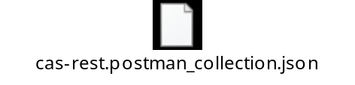

注释
TGT（Ticket Grangting Ticket）
TGT是CAS为用户签发的登录票据，拥有了TGT，用户就可以证明自己在CAS成功登录过。TGT封装了Cookie值以及此Cookie值对应的用户信息。用户在CAS认证成功后，CAS生成cookie（叫TGC），写入浏览器，同时生成一个TGT对象，放入自己的缓存，TGT对象的ID就是cookie的值。当HTTP再次请求到来时，如果传过来的有CAS生成的cookie，则CAS以此cookie值为key查询缓存中有无TGT ，如果有的话，则说明用户之前登录过，如果没有，则用户需要重新登录。

TGC （Ticket-granting cookie）
存放用户身份认证凭证的cookie，在浏览器和CAS Server间通讯时使用，是CAS Server用来明确用户身份的凭证。

ST（Service Ticket）
ST是CAS为用户签发的访问某一service的票据。用户访问service时，service发现用户没有ST，则要求用户去CAS获取ST。用户向CAS发出获取ST的请求，如果用户的请求中包含cookie，则CAS会以此cookie值为key查询缓存中有无TGT，如果存在TGT，则用此TGT签发一个ST，返回给用户。用户凭借ST去访问service，service拿ST去CAS验证，验证通过后，允许用户访问资源。

